**Vendredi 3 avril 2020 – Friday, 3rd March 2020 - CE1**

***Good morning class ! I hope you’re fine today ! This is the  
  
 last day of the period. Have fun !***

*Les temps donnés sont indicatifs*

***Français***

1. **Lecture – Compréhension de texte** (40 mn)

- Relis attentivement le chapitre 9 du livre « Qui a volé les oreilles de Mr Lapin ? » – si tu ne comprends pas un mot, cherche-le dans le dictionnaire

- Réponds au questionnaire (double page) – *Conseil pour les parents : ne pas imprimer : votre enfant peut écrire sur un cahier*

1. **Le son [ f ] et ses graphies** (15 mn)

◼ **Dictée finale sur le son [ f ]**

A dicter à votre enfant *(si vous travaillez / télétravaillez et que vous manquez de temps pour ce faire, le fichier audio est sur le site)*

" C’est l’automne. Sophie est chez elle, dans sa chambre. Elle regarde par la fenêtre. Des feuilles rousses tombent des arbres. Dans la rue, une femme promène son chien. Des enfants jouent dans le parc. Ils portent des manteaux chauds. Elle reconnait son amie Léa. Elle enroule une grosse écharpe autour de son cou et ses bottes de pluie pour ne pas avoir froid.»

- Votre enfant s’auto-corrige. Si des erreurs subsistent, lui montrer le mot concerné et lui demander de faire une proposition de correction : il a le droit de regarder dans son mémo français et son cahier de sons.

◼ **Ecrire et mémoriser :** froid - des enfants – j’ai soif – mes affaires – difficile – une photographie – un éléphant – un téléphone

1. **Le présent des verbes en -ir– oir et -re : *entrainement*** (30 mn)

**◼ Exercices 12 p.53 – 4, 5 et 6 p. 54 « Outils pour le français » :**

***Mathématiques***

**1- Calcul mental :** (15 mn)

◼ Cherche comment faire facilement 28 + 37 (décompose pour trouver des dizaines).

◼ Fiche Papier pointé : reproduis les points sur ta feuille



⇨ Entoure en bleu 3 × 5 points

⇨ Entoure en vert 4 × 6 points.

◼ Calcule en ligne : 17 + 38 et 54 + 17 *(rappelle-toi : j’ajoute d’abord les unités, puis les dizaines….)*

**2- La soustraction posée : phase d’apprentissage** (20 mn)

**◼ Recherche**

Avec le matériel, essaie de faire la soustraction : 183 – 71.

Pour trouver la solution, tu peux tracer des centaines 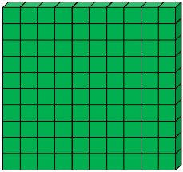 ,

des dizaines et des unités

**◼ Leçon**

* Regarde le film des fondamentaux « Soustraire des nombres sans retenue »

<https://huit.re/CE1Lecon11>

* Puis lis la leçon ci-dessous. Imprime-la puis colle-la si c’est possible sur une nouvelle page de ton Mémo maths - sinon recopie-la soigneusement

**Leçon 11 : la soustraction posée (1)**

Je pose la soustraction, avec un chiffre par case :

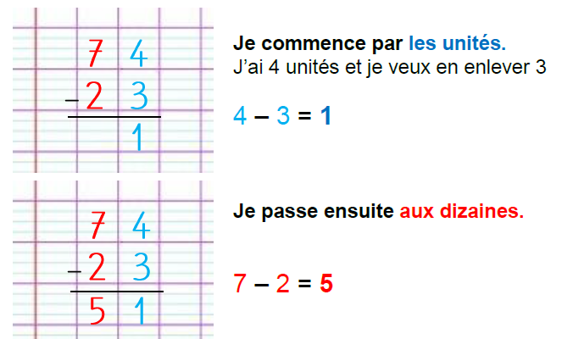

4- **Problèmes :** (10 mn)

|  |  |  |
| --- | --- | --- |
|  | La boite à énigmes★★ | **7** |
| **A**-Quelles sont les deux formes géométriques que tu reconnais sur ces boulons ?  **B**-Il faut 2 boulons pour chaque vis de la balançoire. Or il y a 15 vis. Combien de boulons va-t-il falloir ? | | |
|

|  |  |  |  |
| --- | --- | --- | --- |
|  | La boite à énigmes ★★ | | **8** |
|  | | **Recette pour 10 biscuits :**  100g de farine  2 œufs  +mélange préparé | |
| **A**-Combien faudra-t-il de farine et d’œufs pour faire 20 biscuits ?  **B-** Combien faudra-t-il de farine et d’œufs pour faire 15 biscuits ? | | | |

**5 – Géométrie / la symétrie : - Entrainement** – 15 mn

⇨ Recopie la figure sur ton cahier puis réponds à la consigne :





***English – revising : feelings***

◼ Regarde les pages 14 et 15 de la fiche Révisions sentiments en anglais puis écoute les dialogues.

◼ Ecoute le quizz et trouve le mot en anglais

◼ Trouve le bon mot p 16 de la fiche

◼ Entraine-toi à chanter la chanson The happy song (cf. son).

Lorsque tu es prêt(e) à me la chanter, enregistre-toi et envoie-moi ta prestation (vidéo ou audio).